CAT DI EZIOLOGIA
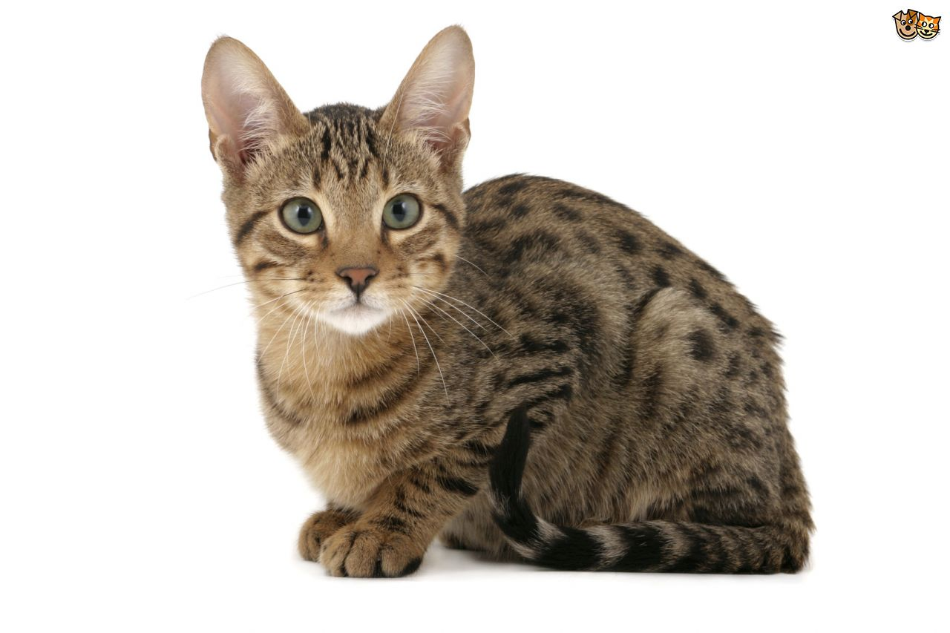
CAT
eziologia
Quesito di eziologia: (domanda di ricerca espressa in forma narrativa)

Fonte originale: (estremi dell’articolo Autori, Titolo, Estremi rivista)

Autore/i: Nome e Cognome autore/i del CAT

Qualifica:

Luogo di lavoro:

E-mail:

Pazienti: (descrivere le caratteristiche del paziente con criteri di inclusione ed esclusione)

Assessment of risk factors: (descrizione dei fattori eziologici in studio)

Outcome principale: (descrivere il principale esito e come misurarlo)

Outcomes secondari: (descrivere gli esiti secondari e come misurarli)

Setting: (luogo dove si svolge la ricerca – utile per l’applicazione)

Disegno: (descrivere il disegno di studio)

Allocazione: (descrivere come sono assegnati i pazienti al trattamento)

Cecità: (descrivere se è in aperto o chi è cieco)

Periodo di follow-up: (indicare la durata del follow-up)

Pazienti che hanno completato il follow-up: (indicare la percentuale di pazienti che hanno completato il follow-up)

Risultati: (per ogni outcome riportare i risultati con le misure di associazione, gli intervalli di confidenza, il p ed ogni altra misura – Se possibile riportare tabella di sintesi dei risultati riportando ove appropriato l’NNT o NNH)

Conclusioni: (riportare le conclusioni dello studio)

Commento: (commentare lo studio, prima in termini di bias e successivamente di applicabilità dei risultati se privo o con basso rischio di bias)

